MINISTERUL EDUCAŢIEI, CERCETĂRII, TINERETULUI ŞI SPORTULUI

INSPECTORATUL ŞCOLAR JUDEŢEAN SIBIU

OLIMPIADA DE GEOGRAFIE

ETAPA JUDEŢEANĂ – 3 MARTIE 2012, CLASA a X- a
PROBA TEORETICĂ PRACTICĂ

Timpul de lucru este de 1 oră şi 30 min.
Toate subiectele sunt obligatorii.
Se acordă 10 puncte din oficiu.

SUBIECTUL 1 21 puncte

Harta de mai jos prezintă repartiţia teritorială a unor localităţi în cadrul Depresiunii Sibiu.

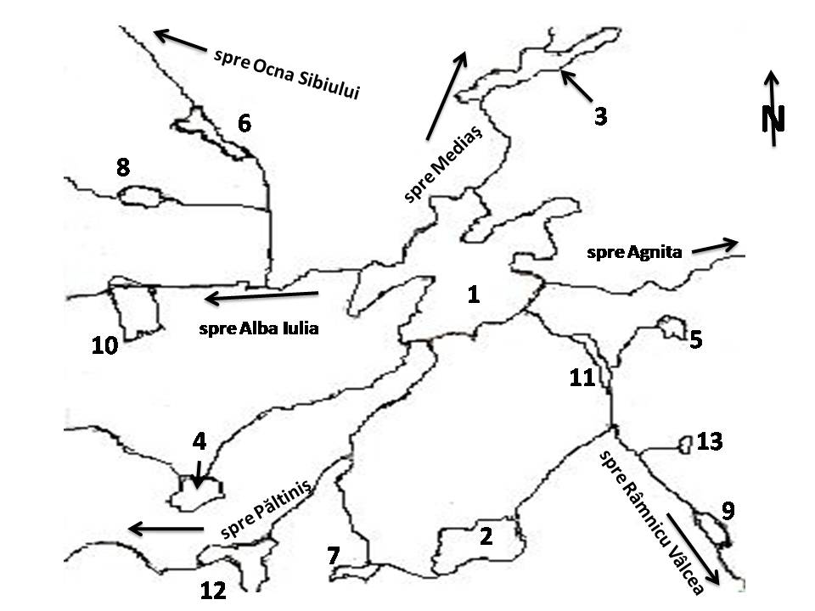

Pe baza hărţii precizaţi:
- numele localităţilor marcate, pe hartă, cu numerele 1, 2, 3, 4, 5, 6, 7, 8, 9, 10, 11, 12 şi 13;
- tipul de sat, după structură, pentru localitatea marcată, pe hartă, cu numărul 4;
- două funcţii ale localităţii marcate, pe hartă, cu numărul 1;
- o activitate economică ce se practică în localitatea marcată, pe hartă, cu numărul 12;

prof. Constantin Dincă (Liceul Teoretic „O. Ghibu” Sibiu)

SUBIECTUL 2 ___ 29 puncte

a.Reprezentaţi grafic evoluţia numerică a populaţiei municipiului Mediaş, conform datelor din tabelul de mai jos:

An | 1912 | 1930 | 1948 | 1956 | 1966 | 1977 | 1992 | 2002
Nr. loc. | 8 626 | 15 505 | 23 247 | 32 498 | 46 384 | 65 072 | 64 484 | 55 153

Sursa: ro.wikipedia.org

b.Calculaţi ritmul mediu anual de creştere a populaţiei municipiului Mediaş între anii 1966-1977 şi ritmul mediu anual de descreştere între anii 1977-1992;

c.Menţionaţi trei cauze ale descreşterii numerice a populaţiei municipiului Mediaş între anii 1992-2002.

prof. Sanda Părău (Şcoala cu clasele I-VIII Slimnic)

SUBIECTUL 3 ____15 puncte

Imaginile alăturate se referă la localitatea Haşag. Prezentaţi caracteristicile localitatea Haşag privitoare la:
- formă;
- tipul de structură;
- tipul de case predominant;
- trei moduri de utilizare a terenurilor.

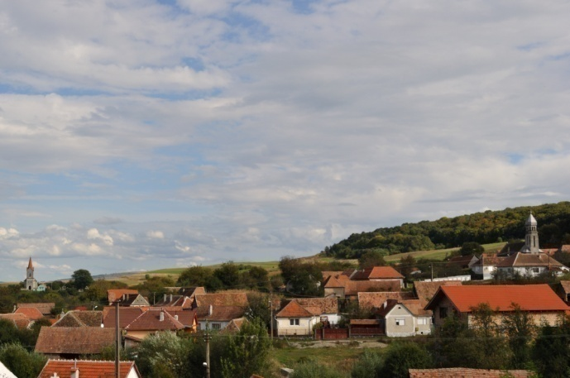

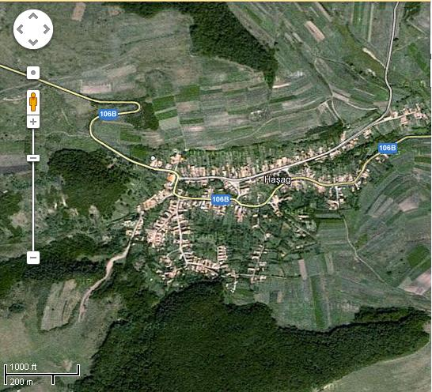

prof. Adriana Mioara Dincă (Liceul de Artă Sibiu)

SUBIECTUL 4 _____ 14 puncte
Precizaţi 5 subunităţi de relief prezente în cadrul judeţului Sibiu şi 4 staţiuni balneoclimaterice din judeţul Sibiu
prof. dr. Adriana Misachevici (Colegiul Tehnic „Independenţa” Sibiu)

SUBIECTUL 5 _____ 11 puncte
În tabelul de mai jos sunt redate câteva date statistice ale unor localităţi din judeţul Sibiu:

Precizaţi:
- valoarea densităţii populaţiei pentru cele patru localităţi;
- două cauze pentru a explica valorea densităţii populaţiei localităţii Jina;
- o cauză a valorii densităţii populaţiei localităţii Avrig.

prof. Constantin Dincă
(Liceul Teoretic “O. Ghibu” Sibiu)

Localitate | Suprafaţă (km²) | Populaţie  (loc.)
Avrig | 133 | 14 260
Cristian | 71 | 3 510
Jina | 319 | 4 073
Miercurea Sibiului | 85 | 4 063
Sursa: ro.wikipedia.org

